L’Intolleranza Ereditaria al Fruttosio è un raro disordine genetico, autosomico recessivo, del metabolismo del fruttosio, causato dalla mutazione del gene dell’ enzima aldolasi, con ridotta o assente attività, per cui si accumula fruttosio-1-fosfato nella cellula epatica
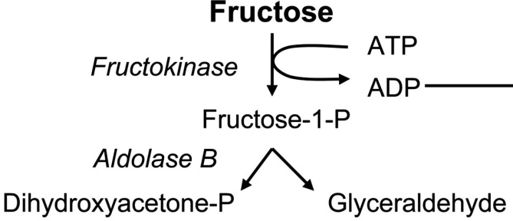

L’incidenza è stimata essere circa 1:20.000-30.000 nati vivi. I sintomi generalmente appaiono al momento dello svezzamento, quando il fruttosio è introdotto nella dieta. Sintomi e segni includono vomito, ritardo di crescita, rifiuto dell'alimentazione, pallore, ipoglicemia e shock, diarrea, ittero, ascite, manifestazioni emorragiche. Un continuo intake di fruttosio causa insufficienza renale ed epatica, coma e può portare a morte. Se diagnosticata precocemente e trattata appropriatamente è una malattia relativamente benigna. Al momento l’unico trattamento disponibile è una dieta priva di fruttosio, saccarosio e sorbitolo. La maggior parte dei cibi contiene fruttosio, saccarosio e sorbitolo, così risulta molto difficile eliminarli completamente anche dalla dieta più ristretta. Così i pazienti assumono quantità variabili di fruttosio, in base soprattutto alla loro compliance alla dieta. Attualmente non si conoscono gli effetti dell’ingestione cronica di tracce di fruttosio ed in letteratura non ci sono chiare raccomandazioni sulla esatta quantità di fruttosio permessa giornalmente per mantenere un equilibrio metabolico. Inoltre non è chiaro se l’assunzione giornaliera di piccole quantità di fruttosio siano associate con un danno epatico cronico.

La ricerca.
Lo scopo del nostro studio è stato quello di analizzare la quantità di fruttosio presente nella dieta dei pazienti affetti da IEF per valutare una possibile correlazione tra la quantità di fruttosio assunta e la presenza di segni di malattia epatica e per valutare una possibile correlazione tra il genotipo ed il fenotipo della malattia.
Sono stati arruolati 44 pazienti afferenti al Dipartimento di Pediatria di Napoli di cui 22 maschi, con età media al momento della valutazione di circa 13,5 anni. L’età media alla diagnosi era di 5,8 mesi. In tutti i pazienti arruolati la diagnosi di IEF era stata confermata con il test molecolare. Su 44 pazienti 35 presentavano alla diagnosi segni di danno epatico (ipertransaminasemia e segni di steatosi epatica). Dopo la diagnosi tutti i pazienti avevano seguito una dieta priva di fruttosio. Durante il follow-up in tutti i pazienti è stato valutato il coinvolgimento epatico attraverso test di funzionalità epatica e tramite ecografia addominale. Successivamente i pazienti sono stati suddivisi in due gruppi in base al coinvolgimento epatico: un gruppo con segni di malattia epatica ed uno senza.
Le altre cause di coinvolgimento epatico sono state escluse.
Tutti i pazienti avevano compilato un diario alimentare per 7 giorni che è stato poi utilizzato per calcolare la dose giornaliera di fruttosio. In tutti i pazienti è stato valutato il tipo di mutazione. Nei due gruppi di pazienti sono state inoltre valutate le seguenti variabili: assunzione di fruttosio al giorno, età di esordio, durata del follow-up e la presenza di ipertransaminasemia all'esordio. Durante il follow-up 25 pazienti presentavano segni di malattia epatica. Di questi, 23 presentavano ipertransaminasemia (22 dei quali l’avevano già presentata all'esordio) e 21 presentavano segni ecografici di steatosi epatica. In tutti i pazienti, gli altri test di funzionalità epatica e test di funzionalità renale, risultavano nella norma. Tra i due gruppi di pazienti non vi erano differenze statisticamente significative nelle variabili studiate e in particolare nell'assunzione giornaliera di fruttosio.
É stata così analizzata la correlazione tra l'assunzione di fruttosio giornaliera e livelli medi di transaminasi (AST e ALT) osservati durante il follow-up e non è stata riscontrata una correlazione tra questi due insiemi di dati, ovvero l’ipertransaminasemia non correlava con la quantità di fruttosio ingerita.
Infine sono stati valutati i tipi di mutazioni presenti nei due gruppi di pazienti e sono state trovate 14 diverse mutazioni. La mutazione più frequente era l’eterozigosi A149P-A174D. Confrontando le diverse mutazioni (missense, nonsense o frameshift) non vi era alcuna differenza statisticamente significativa tra i due gruppi di pazienti.
Analizzando i tipi specifici di mutazioni, è stata trovata una differenza statisticamente significativa - nel tipo A149P in omozigosi - tra i due gruppi di pazienti, ovvero nel gruppo di pazienti senza segni di malattia epatica la mutazione più frequente era l’omozigosi A149P.

Prime conclusioni
Un sottogruppo di bambini con IEF continuano ad avere ipertransaminasemia e / o segni ecografici di steatosi epatica nonostante un’ appropriata dieta priva di fruttosio.
Nei pazienti studiati non è stata trovata alcuna correlazione significativa tra l'assunzione alimentare di fruttosio e segni di malattia epatica.
É probabile che altri fattori (quali per esempio il genotipo) possano giocare un ruolo nello sviluppo della malattia epatica in questi pazienti.
Ulteriori studi su un campione più rappresentativo, sono necessari per confermare questi risultati preliminari.

